29.05.24

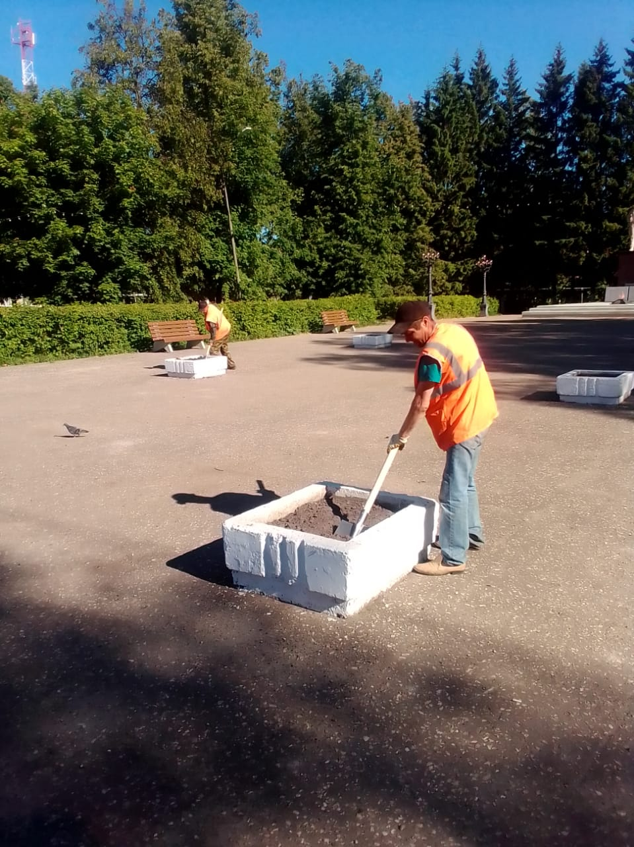

Подготовка клумб под высадку цветов ( вечный огонь) ул.Маяковского

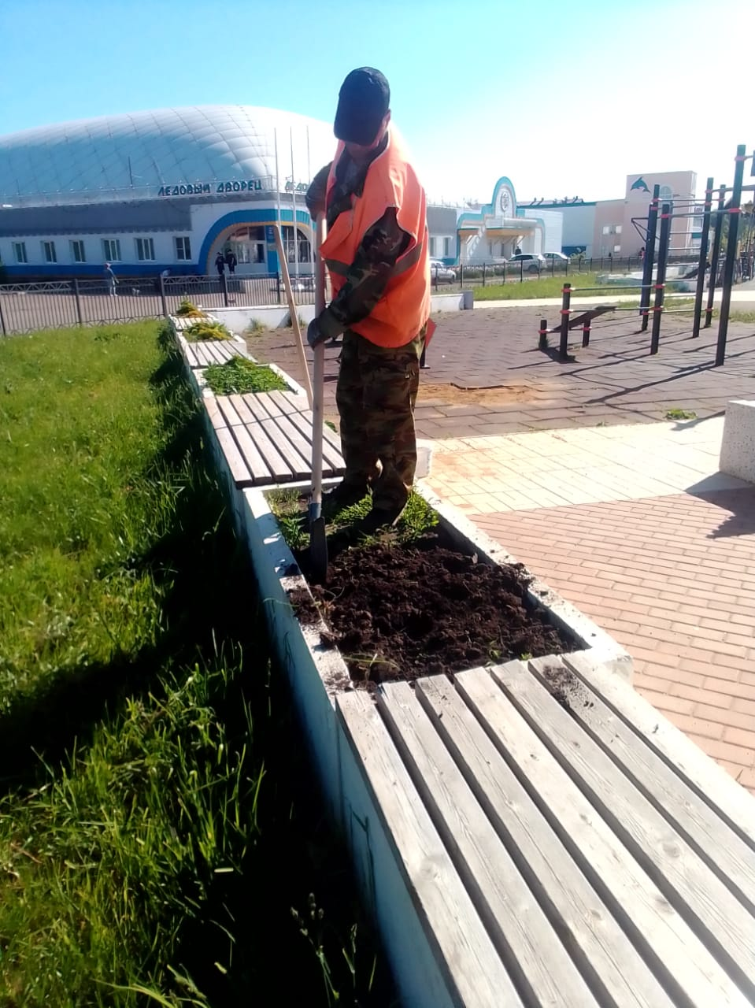

Копка клумб под высадку цветов Пл-дь 1000-я

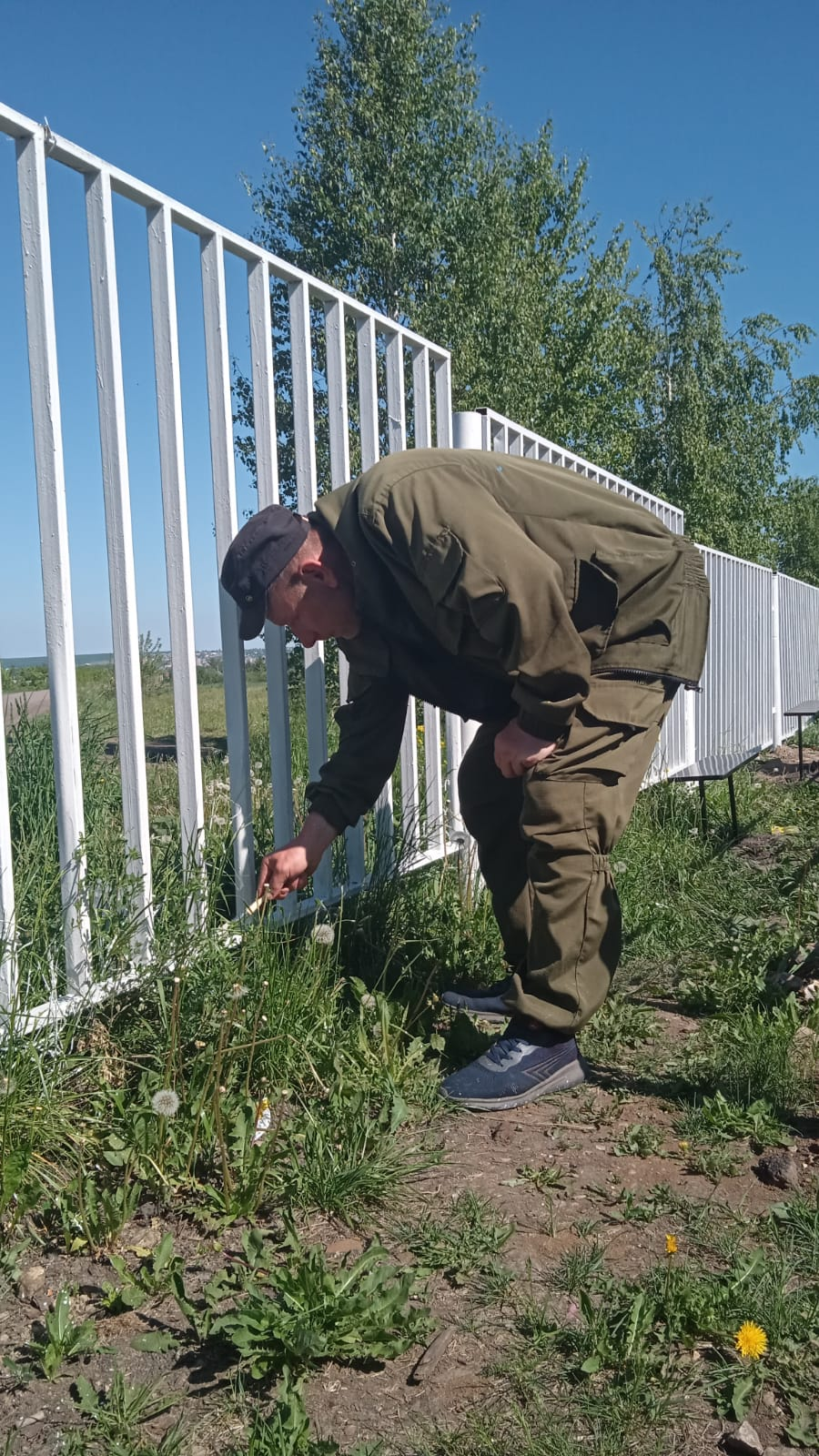

Покраска забора (кладбище с.Юрьевка)

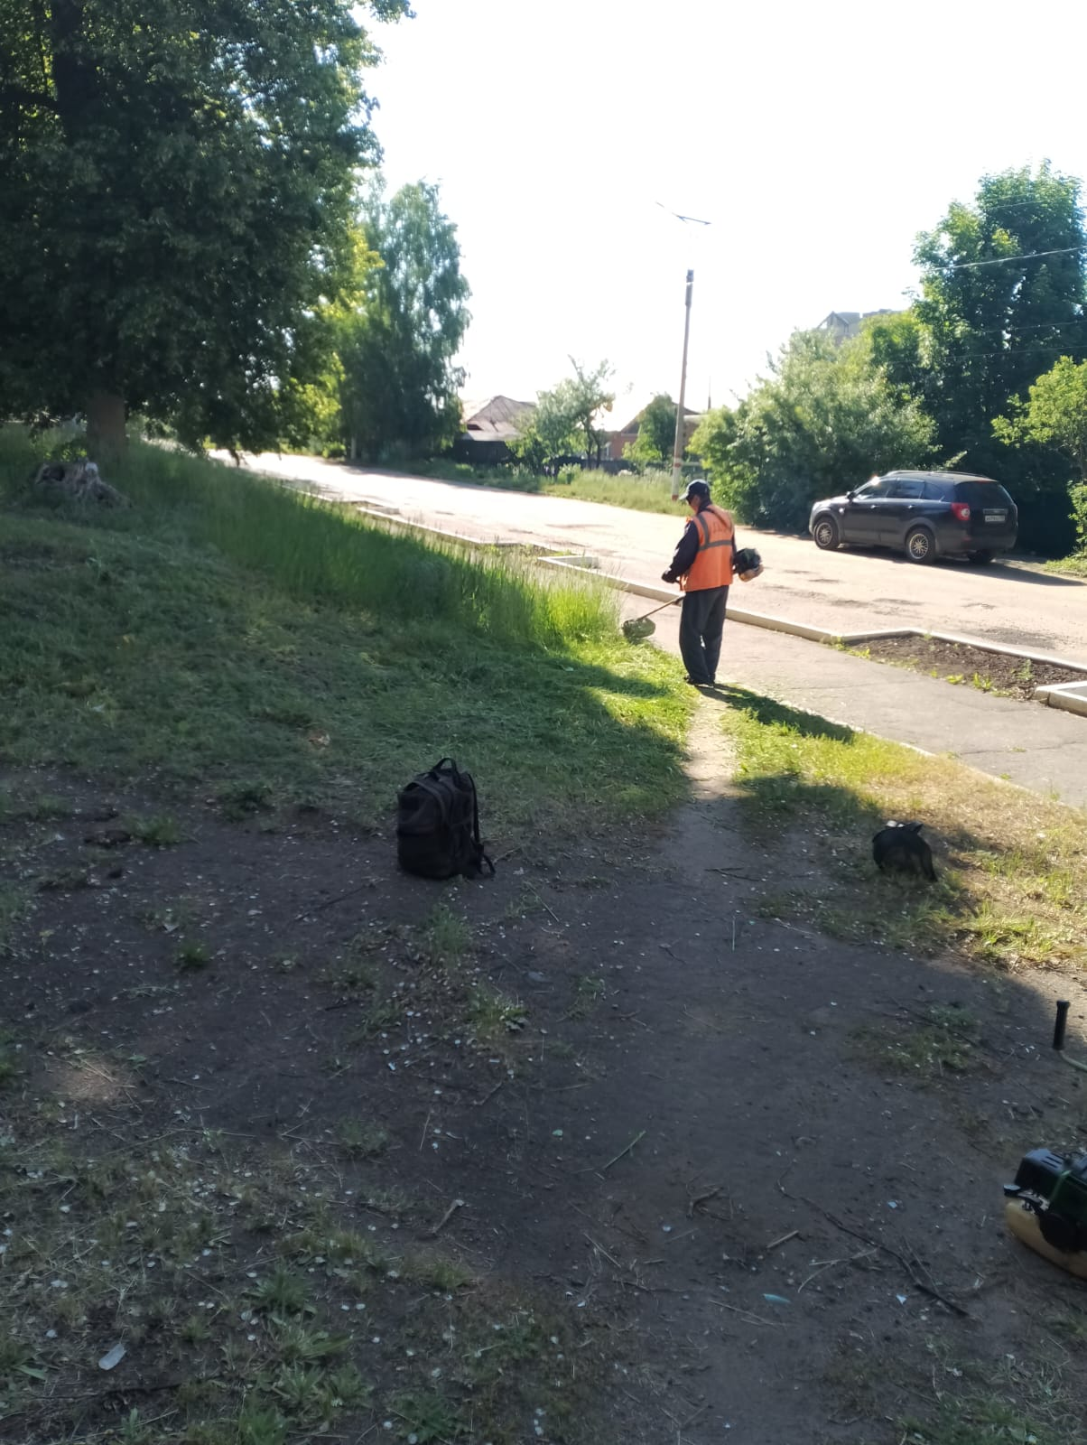

Покос травы по ул. Ново - Базарный тупик

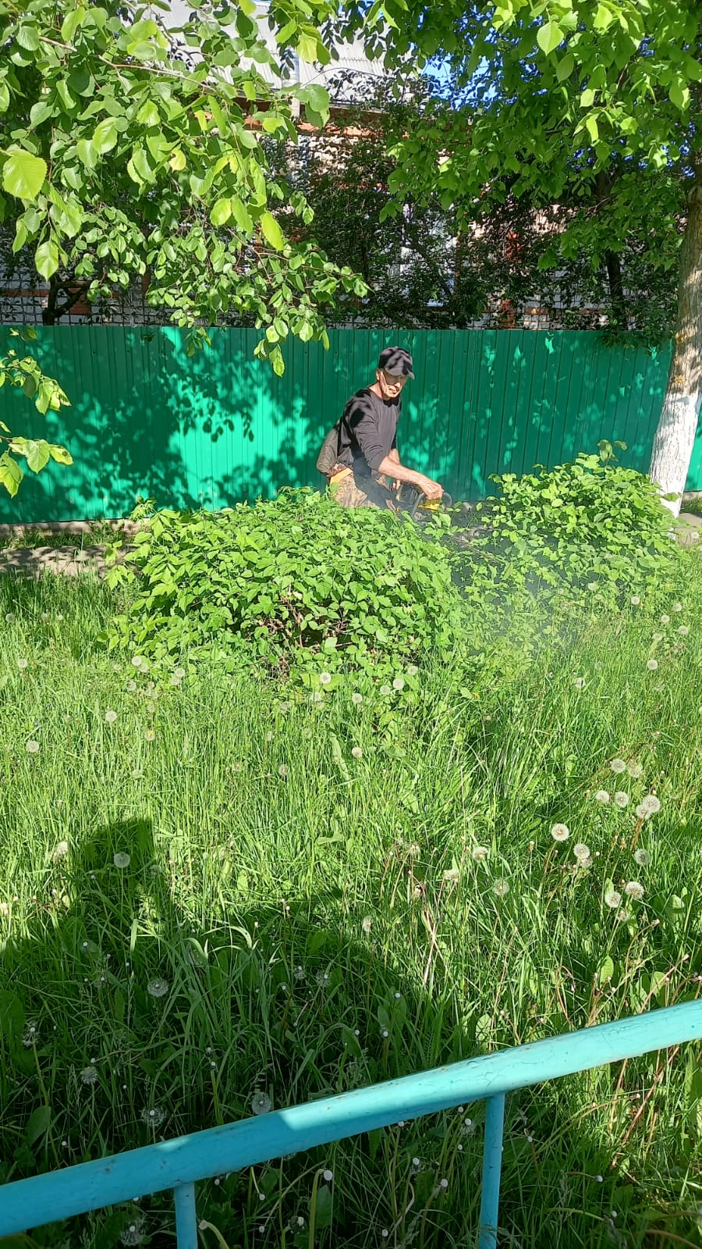

ул. Луначарского обрезка кустов

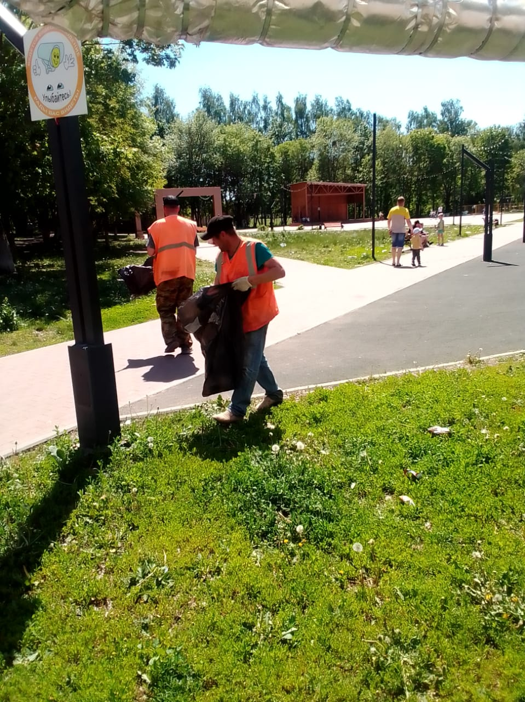

Уборка мусора "Аллея Машиностроителей"